**LAPORAN PRAKTIKUM PEMROGRAMAN BERORIENTASI OBYEK**

**MODUL 12**

**“GRAPHICAL USER INTERFACE (GUI)”**



**Oleh:**

**NAMA : Daffa Putra Alwansyah**

**NIM : L200190031**

**KELAS : A**

**PRODI : INFORMATIKA**

**Fakultas Komunikasi dan Informatika Universitas Muhammadiyah Surakarta**

**12.6. TUGAS**

Buatlah program GUI berdasarkan output berikut ini!

1. Gunakan class JComboBox untuk membuat program GUI berdasarkan Gambar !  
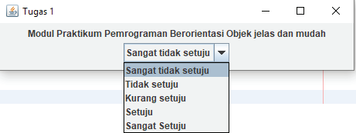  
Gambar 11.6 Tampilan GUI menggunakan JComboBox

**KODENYA :**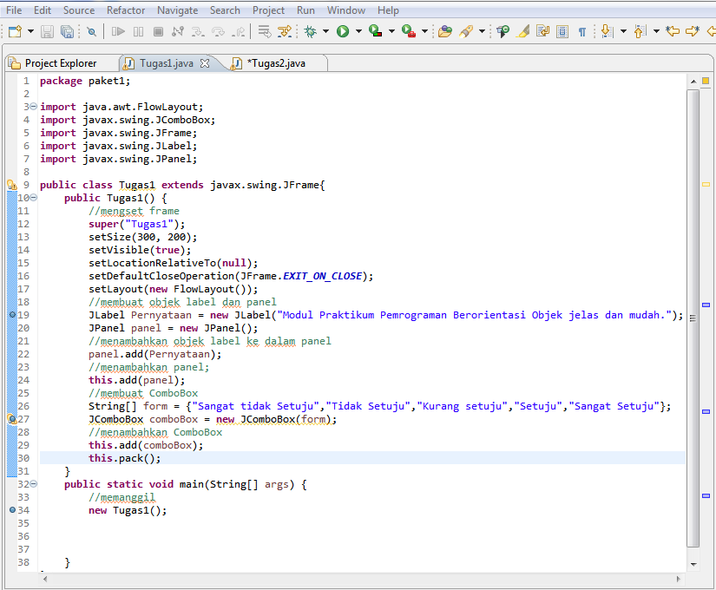  
  
  
  
  
  
  
  
  
  
  
**OUTPUTNYA :**  
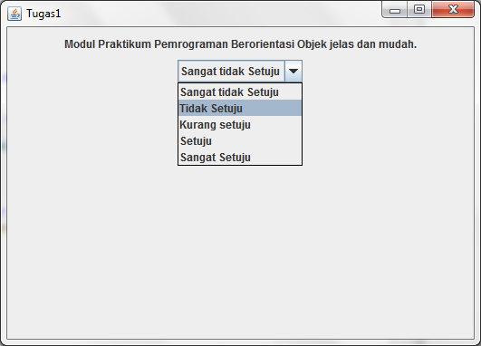  
  
  
  
2. Buatlah program GUI untuk menambah menu seperti Gambar

11.7 berikut ini! Apabila salah satu menu dipilih maka akan mengubah warna background

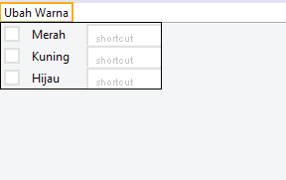  
Gambar 11.7 Tampilan GUI menggunakan JMenu

**KODENYA :**

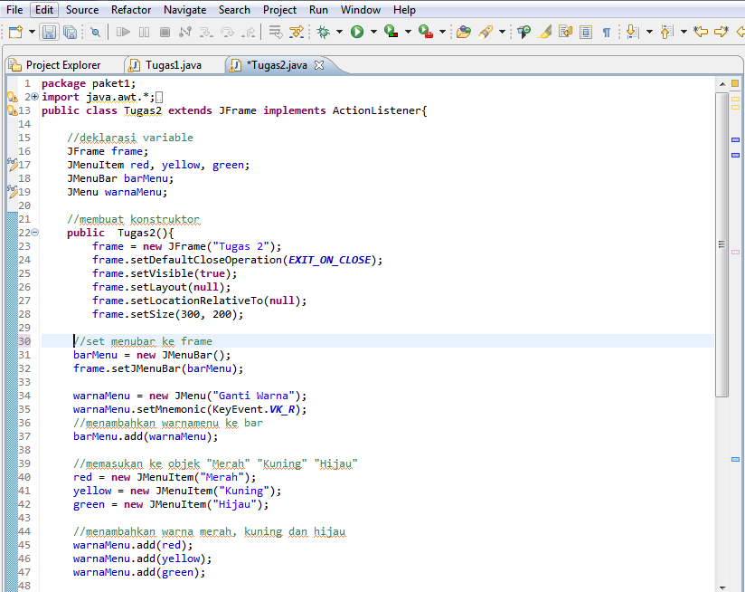  
  
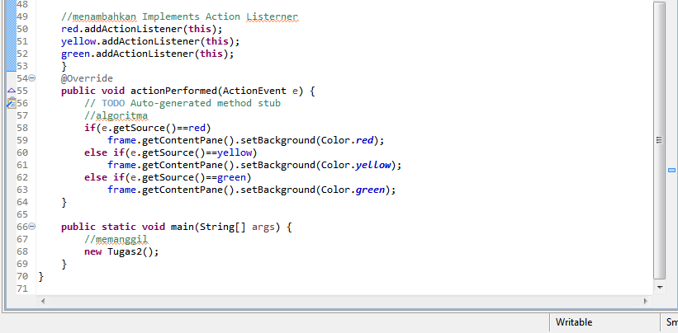

**OUTPUTNYA:**  
